Oerlenbach – online

Innenentwicklung lohnt sich!

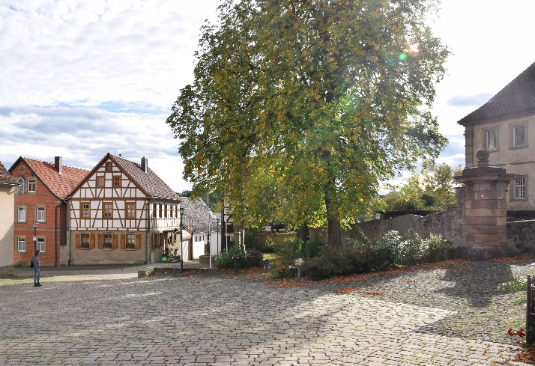

Seit 2008 widmet sich die Interkommunale Allianz Oberes Werntal intensiv der Innenentwicklung, der Wiederbelebung der Ortskerne. Oerlenbach kümmert sich in dieser Arbeitsgemeinschaft von zehn Gemeinden vor allem um den Bereich Wirtschaft.
Nach zehn Jahren wurden die Bemühung zur Innenentwicklung überprüft, mit dem eindeutigen Ergebnis: Es lohnt sich für die Gemeinde und für die Bürger, sich für eine Wiederbelebung der Ortskerne anzustrengen.

Das hat die Allianz Oberes Werntal gemeinsam erreicht:
2008: Mögliche Flächen zur (Wieder-)Nutzung: 3360 (304,2 Hektar)
2017: Genutzte Flächen und Gebäude: 1139 (102,3 Hektar)
= Aktivierungsquote: 34 Prozent

Das hat Oerlenbach erreicht:
2008: Mögliche Flächen zur (Wieder-)Nutzung: 356
2017: Genutzte Flächen und Gebäude 93 (9,1 Hektar)
= Aktivierungsquote: 26 Prozent
Genutzt wurden:
61 klassische Baulücken (von 259)
10 leerstehende Hofstellen (von 26)
11 Hofstellen mit Restnutzung (von 38)
1 Hofstelle ohne Hofnachfolger (von 3)
9 Wohngebäude mit Leerstandsrisiko (von 19)
0 leerstehende Wohngebäude (von 1)
1 gewerbliche Brachfläche (von 8)

Umgerechnet wurden pro 1000 Einwohner 18,4 Flächen wieder genutzt.

Art und Anzahl der Nachnutzung

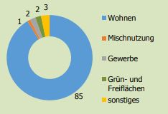

Im Untersuchungszeitrum zwischen 2008 und 2017 wurden 11 Bauplätze neu ausgewiesen. Im Innern kamen 12 Potenziale neu hinzu.
Das Verhältnis Innen- zu Außenentwicklung beträgt 8 zu 1.

Die Einwohnerzahl sank um 0,8 Prozent
von 5106 (2008)
auf 5065 (2016)

Fest steht:
Ohne Innenentwicklung hätten im Außenbereich zusätzlich 5,8 Hektar Fläche bebaut werden müssen.
Eingespart wurden dafür die Kosten für Straße, Kanal, Wasser, Strom (insgesamt 5,78 Kilometer)
für Ausgleichs- und öffentliche Grünflächen (2,62 Hektar)

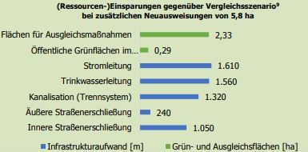

In der gesamten Allianz Oberes Werntal wurden zwischen 2008 und 2017 insgesamt 50 Hektar Neuausweisungen von Bauland sowie 270 neue Leerstände vermieden. Dadurch wurden die Gebührenzahler vor der Mitfinanzierung zu mehr Infrastruktur bewahrt: 4,1 Millionen Euro in 20 Jahren.

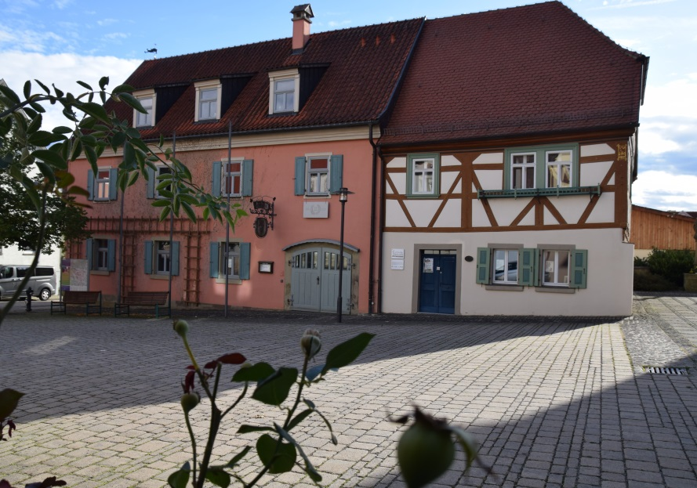

Die Ergebnisse der Evaluierung für die Allianz Oberes Werntal zeigen:
Innenentwicklung lohnt sich in vieler Hinsicht:

- weil die Ortskerne wieder lebendig und attraktiv werden
- weil Flächen gespart werden, auch durch ein gemeinsames Flächenmanagement
- weil Kosten für zusätzliche Infrastruktur in den Neubaugebieten vermieden werden
- weil keine Flächen versiegelt werden, mit allen Nachteilen für die Umwelt
- weil fränkische Baukultur erhalten bleibt
- weil jedes Ortsbild einzigartig ist und seine Gebäude, Straßen und Plätze Identität für die Bewohner stiften

In den vergangenen zehn Jahren ist in den Allianzgemeinden ein gemeinsames Bewusstsein für Innenentwicklung gewachsen, um der Verödung der Ortskerne entgegen zu wirken.
Zahlreiche Aktivitäten haben wir entwickelt oder nutzen sie:

- Leitlinie einer Innen- vor einer Außenentwicklung in der Oerlenbacher Erklärung
- Tag der Innentwicklung, um an Beispielen zu zeigen, wie Bauen und Sanieren im Bestand funktioniert
- Fachvorträge und Informationen für Bauherren im Modellprojekt Bauhütte Obbach
- Kommunale Förderprogramme
- Erstbauberatung durch Architekten
- Beratung durch die Innenentwicklungslotsen
- Entsorgungsmöglichkeiten für Bauschutt
- Immobilienbörse
- Dorferneuerung und Städtebauförderung

Innenentwicklung bleibt eine dauerhafte Aufgabe: Wir müssen dranbleiben!

Bei Fragen zum Bauen im Ortskern berät Sie der Innenentwicklungslotse der Gemeinde, Jochen Geisel, Telefon (09725) 7101-17, oder Geschäftsleiter Werner Rauh, Telefon (09725) 7101-12.

Ausführliche Darstellung auf der Homepage der Interkommunalen Allianz Oberes Werntal . Einsehbar ist hier auch der Bericht zu den Studienergebnissen.

